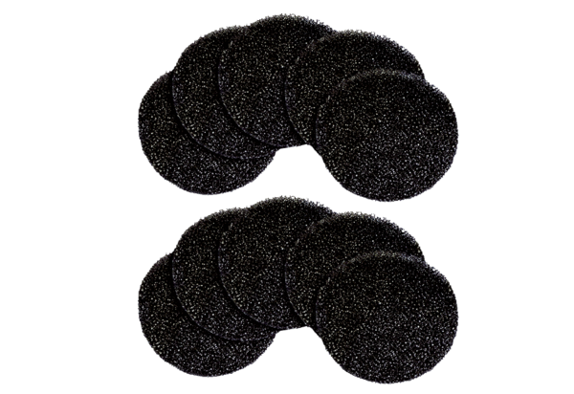Luftfilter, Ersatz PP 45 G2PVerpackungseinheit: 10 StückSortiment: K
Artikelnummer: 0093.1444Hersteller: MAICO

